一、书写（5分）
本题根据卷面书写情况评分。请你在答题时努力做到书写正确、工整。
二、积累运用（33分）
1．读下面这段文字，根据拼音写出汉字。（4分）
古朴清幽的天一阁，mí （1） 漫着淡淡墨香；yuè （2） 耳动听的甬剧，传唱着种种悲喜；香甜软nuò （3） 的汤圆，包裹着浓浓乡思；静静流淌的姚江，bǔ （4） 育着代代儿女。“海定波宁”之港，继历史之流风余韵，开未来之万千气象。
（1） （2） （3） （4）
【答案】（1）弥（2）悦（3）糯（4）哺
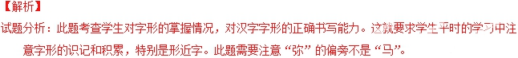
【考点定位】识记并正确书写现代常用规范汉字。能力层级为识记A。
2．古诗文名句默写。（10分）
诗文世界，丰富多彩。有四季之景：“乱花渐欲迷人眼，（1） ▲ ”，“黄梅时节家家雨，（2） ▲ ”，“塞下秋来风景异，（3） ▲ ”，“忽如一夜春风来，（4） ▲ 。”有悠然心境：“（5） ▲ ，悠然见南山。”有高洁情操：“出淤泥而不染，（6） ▲ 。”有朦胧憧憬：“蒹葭苍苍，白露为霜。（7） ▲ ， ▲ 。”有爱国情怀：“（8） ▲ ， ▲ 。”
【答案】（1）浅草才能没马蹄（2）青草池塘处处蛙（3）衡阳雁去无留意（4）千树万树梨花开（5）采菊东篱下（6）濯清涟而不妖（7）所谓伊人，在水一方（8）【示例】僵卧孤村不自哀，尚思为国戍轮台。 先天下之忧而忧，后天下之乐而乐。 了却君王天下事，赢得生前身后名。 报君黄金台上意，提携玉龙为君死。 人生自古谁无死，留取丹心照汗青。
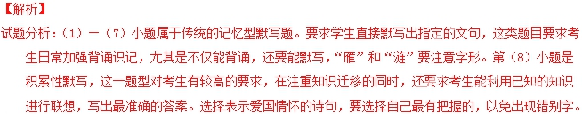
【考点定位】默写常见的名句名篇。能力层级为识记A。
3．解释下列句中加点的文言词语。（4分）
（1）太丘舍去 ▲ （2）时时而间进 ▲
（3）会天大雨 ▲ （4）微斯人，吾谁与归 ▲
【答案】（1）离开（2）间或、偶然（3）适逢，恰巧遇到（4）没有
【解析】
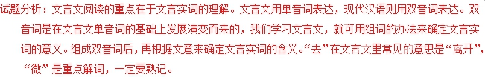
【考点定位】理解常见文言实词在文中的含义。能力层级为理解B。
4．文学常识与名著阅读。（10分）
（1）请根据相关信息，在横线上写出相应内容，（3分）
①《故乡》 “老爷！……” 辛苦麻木 人物： ▲
②《福楼拜家的星期天》 《我的叔叔于勒》 《项链》 作者： ▲
③科普著作 荒石园 法布尔 作品：《 ▲ 》
（2）请从下面选项中任选一项，结合相关情节，解说绰号由来。（3分）
A．行者（《水浒》中武松的绰号） B．骆驼祥子（《骆驼祥子》中祥子的绰号）
我选（ ▲ ），解说： ▲
（3）有人认为《简·爱》中的罗切斯特没有人情味，你认同吗？请结合原著阐述理由。（4分）
▲
【答案】（1）①闰土②莫泊桑③昆虫记（《昆虫物语》《昆虫学札记》）（2）【示例1】我选A。武松遭官府缉捕，在张青夫妇帮助下，假扮成带发修行的头陀，人称“行者”。【示例2】我选B。祥子曾趁乱从军营中牵走三匹骆驼，并把它们卖掉，后在生病说梦话时道出了他与骆驼的关系，从此得了“骆驼祥子”的绰号。（3）【示例1】我不认同。罗切斯特几次险些被疯癫的妻子害死，但在庄园失火时依然去搭救她，可见他是有人情味的。【示例2】我不认同。罗切斯特把孤儿阿黛尔从法国带回自己的庄园，并给他聘请家庭教师，可见他时有人情味的。【示例3】我认同。罗切斯特秘密地将疯狂的妻子关起来，这种行为是没有人情味的。
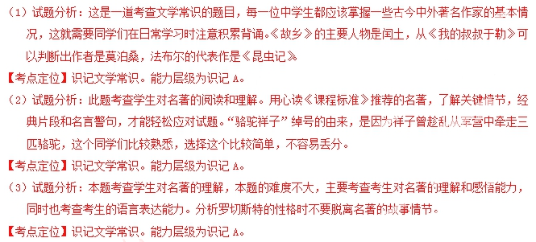
5．请根据对话内容，以编辑部的名义写一则启事（只写正文，60字左右）。（5分）
下面是校文学社社长正浩和编辑诗瑶的对话。
正浩：诗瑶，陈平告诉我，我们文学社刊物《春芽》第三期有一个错误。
诗瑶：什么错误？
正浩：在“最美人物”栏目里，我们把一个人的名字写错了。
诗瑶：啊？把谁的名字写错啦？
正浩：就是那位园艺师傅方刚，写成万刚了。
诗瑶：哎呀，太粗心了。
正浩：我们要在第四期中刊登一则启事，更正错误，还要表示歉意。
诗瑶：好的。
▲
【答案】【示例】因工作疏忽，我们在本刊第三周“最美人物”栏目中，将园艺师傅方刚的名字错写成万刚，特此更正，并向方刚师傅及读者致歉。
【考点定位】语言表达简明、连贯、得体、准确、鲜明、生动。能力层级为表达运用E。
三、阅读理解（52分）
（一）（27分）
清新的散文 隽永的苦味
阅读洪素丽的散文《苦瓜》，会是一段美好的旅程。“认识作者”“知识卡片”“相关言论”“作者心语”，可以帮助你深入理解《苦瓜》。下面就让我们开始学习之旅。

认识作者
洪素丽，女，作家、画家。1947年出生，1970年毕业于台湾大学中文系，后赴美习画。现定居美国。专事绘画与文学创作。擅长国画、油画、木刻画，曾多次举办个人画展，绘画作品被多家美术馆收藏。在文学创作领域，她亦诗亦文，创作颇丰。诗集有《十年诗草》《盛夏的南台湾》《流亡》等，散文集有《十年散记》《守望的鱼》《海岸线》《芳草天涯》《梦与旅行》等。1982年获《中国时报》散文推荐奖，1994年获《联合报》文学奖散文奖。
知识卡片
石涛
石涛，明末清初画家，广西全州人，晚年定居扬州。幼年遭变，后出家，半世云游，以卖画为生。号苦瓜和尚、瞎尊者等。他餐餐不离苦瓜，还把苦瓜供奉案头朝拜。
木刻画
木刻画是用刀在木板上刻出图像，再用纸拓印出来的版画，版面凹凸感强，拓印出来后，线条、色点、色块都具有鲜明的刻刀雕凿的味道，神韵独具。
相关言论
她（洪素丽）以画家对空间、光线、色彩的审美感受来取景状物。
——江南大学教授 庄若江 杨大中
对绘画而言，静物写生一般较容易，画动态则较难。文章恰恰相反，写具体的事件通常比较生动，单纯写物而不空洞死板就很难。洪素丽既是作家也是画家，想必深谙此理，却还是选了“苦瓜”这个题目，把绘画的技巧融入行文中，别具一格。
——英国剑桥大学硕士 丁理
感觉上，洪素丽总像定时返乡的鲑鱼，每当我不经意地在心里叨念着：“该是回来的时候了吧？”很奇异地，就会适时接到她的信或电话，告诉我，“我就要返乡了！”言辞句中洋溢着兴奋难掩的情绪，信纸上的字写得龙飞凤舞，就像在跳舞一般。
——台湾作家 吴锦发
作者心语
◆伟大的作品都是扣紧当时的土地脉搏与时代脉搏。
◆所幸，我还有一个信仰——那就是文学与艺术，多年来，我拿笔来写，拿刀来刻，并且也以此二工具，试图刻画和我相同血色的岛屿面目。
◆我上了幼稚园，永远穿姊姊们穿小了的衣裳，褪色的印花，给祖母补绽过的；鞋子不是过大，就是过小……而我们家的饭桌上，老是咸鱼干，与咸鱼干……我们家遇到一桩又一桩的灾难了……一个人长大了，走出童年阴暗局促的角落。
文章呈现
苦瓜
洪素丽
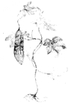
①齐白石在一幅白菜画上题字，言白菜是蔬菜之王，可见齐老是偏爱白菜了。我呢？我偏爱苦瓜。
②《本草纲目》上记载：“苦瓜花为末，霉疮，胃气痛，滚汤下；目痛，灯草汤下；瓜除邪热，解劳乏，清心明目；叶晒干为末，治一切丹火毒气，金疮结毒，脂麻疔，大疔疼不可忍，酒下三钱；子苦甘无毒，益气，壮阳。”苦瓜的特性，是苦和寒，生冷之物，火气大的人吃了特别受用，可以“清心明目”；夏天喝了苦瓜汤，可以消热恼，解劳乏。苦瓜鲜叶捣烂了，可敷肿伤。鲜苦瓜破开，去种子及瓤，纳入茶叶，用线绑扎固定后，挂于通风处，阴干，每次用茶叶六至九克，水煎或开水泡服，可以治中暑。倘若去了种子与瓤的鲜苦瓜，均匀涂上芒硝，挂于阴凉处，待苦瓜干后，表层有结晶的白色霜状物，叫苦瓜霜，加冰片少许，研匀，吹喉，可治咽喉炎。这都是书上记的土法妙方。我一样也没试过，但，想来一定是有效的。
③小时候，夏天时，家里饭桌上常见一道苦瓜妙品：把苦瓜切成一截一截圆筒状，去子挖瓤；塞进肉末拌芡粉，加上盐、香料，塞实了，炖成汤，十分入味。几年前，我替一个在联合国做事的日本朋友恶补中文（他同时亦在联合国办的中文班上课），有一回，他的中文老师出一道题给他作文：“我最吃苦的一天”。他拿回来，我作他的枪手，大笔一挥，文曰：“我最吃苦的一天，是我吃苦瓜最多的一天，满满一桌上，有清炖苦瓜，苦瓜炒蛋，苦瓜炒肉丝，肉丝炒苦瓜，苦瓜红烧肉，红烧肉苦瓜……我从早吃到晚，非常地吃苦……”他照抄一遍，拿去给先生看，先生看了皱皱眉，又哈哈大笑，夸奖了他一顿，说：“有进步，你的中文有进步！”他十分得意，要请客，于是我们师徒俩绕遍了华埠（唐人街）餐馆，问不到一家有苦瓜这一道菜，失望至极，只好随便进了一个广东馆子。大概在异地里，苦味既不是味，苦瓜这道菜是不能上台盘的。^{【注】}
④苦瓜的苦是令人清心寡欲的苦，不是“哑子吃黄连”的苦。“苦”亦可以是美味，可见人生的矛盾，不可理喻。从苦中品出乐，品出美来，是至乐，与至美。而这苦是自找的，不是胁迫，或外加的。因此，可以细细品味，慢慢浸淫，其美无涯，其乐无边；喜欢研究人生真谛的人，可以在苦瓜里吃出道理来，“佛法无边”之类的顿悟，可以在箪食瓢饮、苦瓜酱菜中摸到。道在高山、道在流水、道在瓦罐、道在尿溺、道在苦瓜，此所以石涛自称为“苦瓜和尚”也。
⑤大学时，曾和友人去狮头山的庙里小住，美其名曰“闭门深造”。某日逛到尼姑庵后面山坡上，看到一排围筑起来低低的苦瓜藤架，两人躺进纠缠的架下，密深深的叶子像五爪龙掌，叶心透明的绿，叶脉一丝丝，一条条地浮起。苦瓜一个个挂下来，直抵额头、眼皮，饱满滚圆的瓜身，是碧青加乳白色，发出瓷器的光泽，表皮上一个个圆珠般的疙瘩，正如凝结的烛泪，造型多美呀，有哪一种瓜菜比得上呢？然而里面滋滋流着苦液……
⑥去年初夏，在山村田垄间漫步，尺来宽的灌溉渠道上，架了一个越空的苦瓜棚，苦瓜就由田垄边，水田侧，一段狭小的泥洼地里种出来，瓜藤对爬在架上，苦瓜一个个垂挂在山溪引下来的奔流不息的渠沟水上。深黑的水，因为流速大，偶尔翻出一点浪花，水是冰凉洁净的，苦瓜的影子和筛在叶间的阳光，一动一颤；抬头一看，是一梯一级上去的漠漠水田，苍绿的纱帽山，小瓦屋，以及悠悠之云影。一切的争夺苦战，暂时地脱略而遥远，只有眼前之一景，是那么平和，峥嵘，可感谢。
⑦此间的公寓，我在窗台上种了一盆小小的苦瓜藤，不指望它开花结果，但见五爪叶子日日吃力地攀在窗外围起的铁栏杆上，小小的绿叶十分争气，又把触须无孔不入地伸延。于是烟尘万丈的都市里的一扇窗子，为我编织了故乡夏日里一席苦瓜凉梦来。
【注】我后来才知道，华埠的饭店菜单上，苦瓜叫“凉瓜”，不叫“苦瓜”。
（选自《芳草天涯》，有删改）
自主学习
【初识·散文之形】
6．根据文章内容填空。（4分）
《苦瓜》一文有对苦瓜的说明，如第②段说明了苦瓜的（1） ▲ 、（2） ▲ ；有对相关事件的叙述，如第③段“我”替日本朋友（3） ▲ ，第⑤段“我”和友人躺在藤架下看苦瓜；有对苦瓜的描写；有对苦瓜的议论……
7．作者写苦瓜，为什么要从齐白石的题字写起？（2分）
▲
【细品·散文之言】
8．洪素丽擅长木刻画，下列语句最有木刻画味道的一项是（ ▲ ）（3分）
A．苦瓜的苦是令人清心寡欲的苦，不是“哑子吃黄连”的苦。
B．密深深的叶子像五爪龙掌，叶心透明的绿，叶脉一丝丝，一条条地浮起。
C．满满一桌上，有清炖苦瓜，苦瓜炒蛋，苦瓜炒肉丝，肉丝炒苦瓜……
D．此间的公寓，我在窗台上种了一盆小小的苦瓜藤，不指望它开花结果。
9．根据“相关言论”，赏析第⑥段中的画线句子。（5分）
【深悟·散文之神】
10．以下推测最不可能的一项是（ ▲ ）（3分）
A．洪素丽可能非常崇拜“苦瓜和尚”。 B．洪素丽可能会回台湾定居。
C．洪素丽可能不喜爱中国传统文化。 D．洪素丽写《苦瓜》可能与小时候的经历有关。
11．有人认为第②段中“我一样也没试过，但，想来一定是有效的”这句话可以删去，你认同吗？请说明理由。（4分）
▲
12．通读材料，结合相关内容，品出洪素丽笔下的苦瓜之“味”，展现你的研读成果。（6分）
▲
【答案】
6.（1）药用价值（2）特性（3）写以“苦瓜”为内容的作文
7.齐白石的题字表明他偏爱白菜，以此引出“我”偏爱苦瓜。
8.B
9.【示例】“深黑”“苍绿”从色彩的角度写景；“影子”“阳光”“云影”从光线的角度写景；“一动一颤”富有动感；“水”“苦瓜”“水田”“山”“瓦屋”“云影”由低到高，构成空间上的层次感，全句充满画意，清新优美。
10.C
11.【示例】我不认同。没试过却认为关于苦瓜的土法妙方一定有效，这种看似不合理的语句，带有浓重的主观色彩，强烈的表达了作者对苦瓜的偏爱。
12.第一层：仅从苦瓜的自然属性层面叙述，思维单一肤浅，表述较笼统。（1—2分）
【示例1】我感受到洪素丽笔下的苦瓜之味是苦味，苦瓜的特性是苦和寒，药用价值很高。（从味美、形美等角度阐述，也属于此层级，如果表达有欠缺，只给1分）
第二层：从苦瓜与作者关系层面阐述，思维较深入，表述较有条理。（3—4分）
【示例2】我感受到苦瓜中蕴含着作者对自然的热爱之情，作者见到苦瓜藤架，竟躺进架下欣赏，还自己种苦瓜藤，在欣赏苦瓜中享受自然之趣。
第三层：从苦瓜与人生关系层面阐述，思维有深度，表达有条理。（5—6分）
【示例3】苦瓜中包含着人生真谛。作者的童年时阴暗的，成年后离开故土，定居美国，饱受思乡之苦，然而她直面人生，通过文学创作和艺术创作获得心境的平和，精神的超脱，苦既然是人生无法回避之味，我们就要学会从苦中品出乐，品出美。
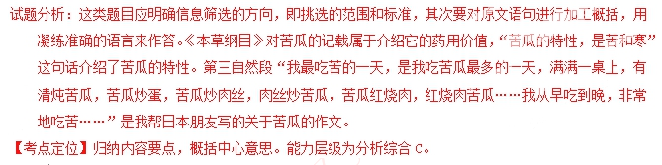
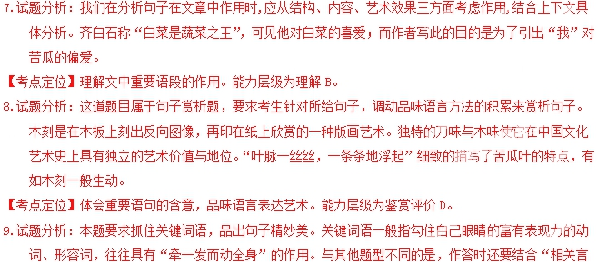
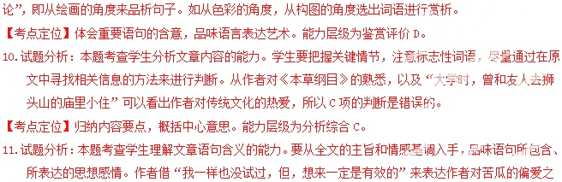
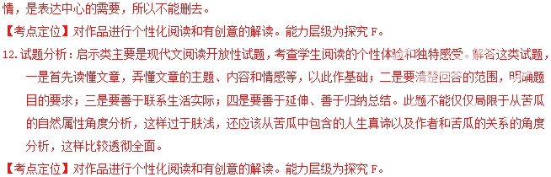
（二）（20分）
【甲】
浙江之潮，天下之伟观也。自既望以至十八日为盛。方其远出海门，仅如银线；既而渐近，则玉城雪岭际天而来，大声如雷霆，震撼激射，吞天沃日，势极雄豪。杨诚斋诗云“海涌银为郭，江横玉系腰”者是也。 （节选自《武林旧事·观潮》）
【乙】
昔伍子胥^{①}累谏吴王，忤旨，赐属镂剑而死。临终，戒其子曰：“悬吾首于南门，以观越兵来伐吴。以鮧鱼皮裹吾尸投于江中吾当朝暮乘潮以观吴之败。”自是自海门山，潮头汹涌高数百尺，越钱塘，过渔浦，方渐低小，朝暮再来。其声震怒，雷奔电激，闻百余里。时有见子胥乘素车白马在潮头之中，因立庙以祠焉。 （节选自《录异记·异水》）
【注释】①伍子胥：春秋末期吴国大夫、军事家，民间尊之为“潮神”。
13．根据《古今汉语词典》提供的部分义项，为下列加点的词选择恰当的解释。（2分）
（1）昔伍子胥累谏吴王（ ▲）
A．重叠 B．同“垒” C．堆集，积聚 D．连续，屡次
（2）戒其子曰（ ▲ ）
A．防备 B．戒除 C．告戒，后作“诫” D．鉴戒，警惕使不犯错误
14．用“／”给下面句子断句（限断三处）。（3分）
以鮧鱼皮裹吾尸投于江中吾当朝暮乘潮以观吴之败。
15．下列说法不正确的一项是（ ▲ ）（3分）
A．“自既望以至十八日为盛”中的“既望”是指农历十六日。
B．“因立庙以祠焉”和成语“事出有因”中的两个“因”意思不同。
C．“自是自海门山”和成语“是非分明”中的两个“是”意思不同。
D．“方其远出海门”和“戒其子日”中的“其”所指不同，前者指潮水，后者指吴王。
16．用现代汉语翻译下列句子。（5分）
（1）浙江之潮，天下之伟观也。
（2）悬吾首于南门，以观越兵来伐吴。
17．下列与甲文画线诗句有异曲同工之妙的一项是（ ▲ ）（3分）
A．怒势豪声迸海门，州人传是子胥魂 B．天排云阵千雷震，地卷银山万马奔
C．高与月轮参朔望，信如壶漏报朝昏 D．吴争越战成何事，一曲渔阳过远村
18．乙文用“怒”形容浙江之潮，言简意丰，试作具体分析。（4分）
▲
【答案】
13.（1）D（2）C
14.以鮧鱼皮裹吾尸/投于江中/吾当朝暮乘潮/以观吴之败
15.D
16.（1）钱塘江湖，是天下称雄的景象。（2）把我的头悬挂在南门上，（让我）来看越国的军队来攻打吴国。
17.B
18.“怒”不仅表现出浙江之湖的壮观，也能使人联想到伍子胥的愤怒。
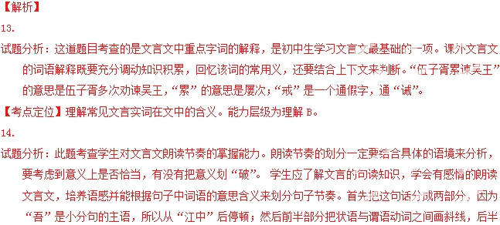
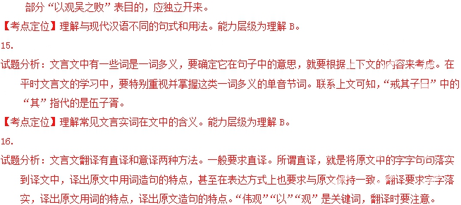
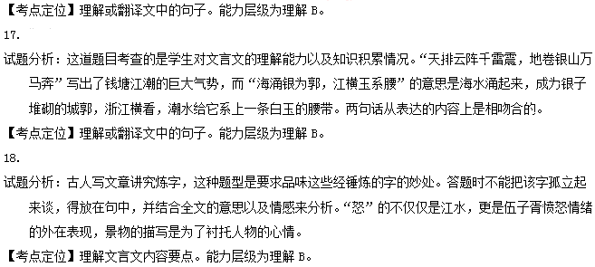
（三）（5分）
樵夫词
【清】朱景素
白云堆里捡青槐，惯入深林鸟不猜。
无意带将花数朵，竟挑蝴蝶下山来。
19．前两句体现环境清静的景物有 ▲ 、 ▲ 。（2分）
20．请赏析“竟挑蝴蝶下山来”一句的精妙之处。（3分）
▲
【答案】
19.白云堆 深林
20.【示例1】樵夫无意挑蝶蝶自随，“竟”字表现出惊喜之情，隐现诗人的雅趣。【示例2】明明是挑柴，却说是挑蝶，挑柴的辛苦全无，有的是生活的悠闲，诗人借樵夫表达对悠闲生活的向往。
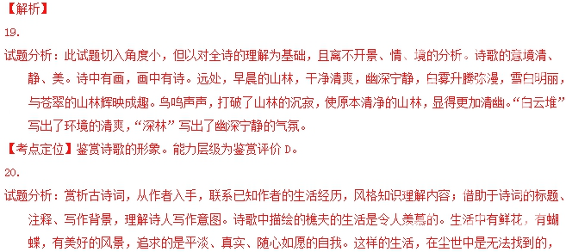
【考点定位】鉴赏诗歌的表达技巧。能力层级为鉴赏评价D。
四、写作（60分）
21．阅读材料，完成作文。（60分）
一个小男孩种下一颗胡萝卜种子。他的妈妈说：“这颗种子恐怕不会发芽。”他的爸爸也说：“它恐怕不会发芽。”他的哥哥也说：“它恐怕不会发芽。”每天，小男孩都把种子周围的杂草拔掉，然后浇上水。可是，什么都没长出来。一天天过去，还是什么都没长出来。大家都不断地说：这颗种子不会发芽的。但是，每天小男孩仍然坚持拔掉种子周围的杂草，然后浇上水。终于，有一天，一棵胡萝卜长出来了，如同小男孩早就知道的那样。 （选自路斯·克劳斯《胡萝卜种子》）
根据上述材料，从以下题目中任选一题，写一篇文章。
题目一：我就是一颗会发芽的种子
题目二：种子发芽以后
题目三：由《胡萝卜种子》想到的
要求：
（1）根据你的理解和感悟，联系自己的生活体验写作。
（2）自选文体（诗歌除外），文章不少于500字。
（3）文中不要出现含有考生信息的人名、校名、地名等。
【答案】参考例文：
由《胡萝卜种子》想到的
最近读到一篇文章——《胡萝卜种子》，文中小男孩不顾别人的劝阻，通过自己的努力使胡萝卜发芽的故事深深感动了我。由此我认识到，只有相信自己，坚持到底，一定会取得成功的。
我相信，只要努力就会成功；我相信，只有坚持才有收获。我坚持，坚持自己的梦想，我要证明给别人看梦想也会变现实。逆水行舟，不进则退，只要坚持，就会成功。 就拿这次来说吧，我数学一直都不是很好，第一次月考数学才考了50多分，我仔细的分析了试卷，发现很多错误都是我审题不清，计算错误造成的。对此，爸爸也对我很失望。为了能把排名提前，为了能在班上有一足之地，为了能让爸爸刮目相看。 所以我决定我要进行一次翻天覆地的改变 。
我知道要想比别人好，是要比别人付出更多的努力。因为机会是留给有准备的人。清晨，我早早起床背单词(为了不让我的英语落下)，中午，我在书海里遨游，深夜，我在题海中战斗，好不容易坚持了一个月，可第2次的月考数学成绩还是那么的不尽人意，这个结果就像晴天霹雳一般，深深地刺痛了我的心，这么久的努力全都白费了，放学了，我走在回家的路上，感觉书包好像更沉了，路好像更长了，花儿也不那么香了，难道失败就连植物也会瞧不起你吗?回到家中，妈妈连忙问我成绩，我支支吾吾的迟迟不说，妈妈好像看出了我的心事，是不是考得不好呀，没关系下次努力吧，你已经尽力了，不要灰心坚持下去妈妈会永远支持你，妈妈的话燃起了我的信心，我像吃了兴奋剂一样精神焕发，连忙去分析试卷，并准备了一个错题册，以后，每次我犯的错误我都会把它记录在我的错题册中，就这样每次考试前我都会拿出来看看记住那些我犯过的错误，以免考试时再犯，我不求做多少难题我只希望一个错误不要犯两次不要再同一个地方被同一个石头绊倒两次，就这样我又坚持了一个月，终于功夫不负有心人，第三次月考我考到了89分，也许这89分对于别人来说不算什么，可对于我来说，这是对我一直坚持的回报。就这样，我坚持了一个学期，期末考试我考到了95分，别人用羡慕的眼光望着我，我暗自窃喜，当然，在开心的同时，我不会忘记，天上不会掉馅饼，成功是自己创造的。 坚持,就是孤独中的等待,越王勾践卧薪尝胆,终于报仇雪耻灭掉吴国,靠的就是坚持。
坚持,就是低谷中的重生,曹雪芹由奢入俭,终于创造出文学史上的奇迹,靠的就是坚持;
坚持,就是磨难中的无悔,爱迪生苦心钻研,终于给黑暗世界带来了光明,靠的就是坚持;
所以，坚持吧，让梦想变为现实，只要坚持，一切皆有可能。
